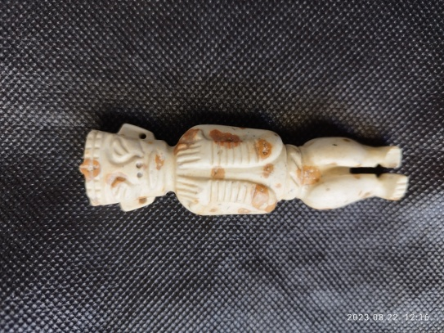 | 新石器时代晚期 堎家灘玉人  堎家灘文化為中國新石器文化之一，分佈地點在長江中下游的巢湖地區， 凌家灘遺址位於安徽省含山縣銅閘鎮凌家灘村，遗址约5800至5300年前为一处大型新石器时期晚期聚落，遗址被命名为“凌家滩遗址。  尺寸 : 8.2 cm
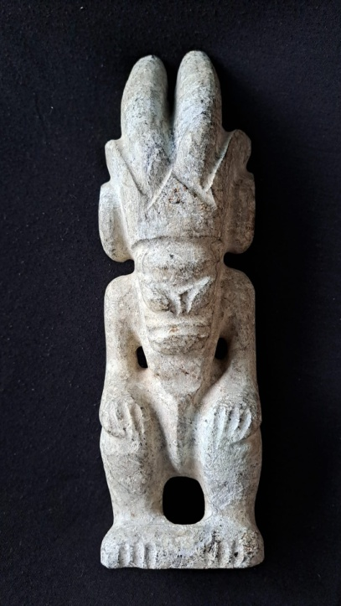 | 石器时期代 紅山文化 珥雙龍胎太陽神。  紅山文化，發源於內蒙古中南部至東北西部一帶，起始於五、六千年前的農業文明，是華夏文明最早的文化痕跡之一。分布範圍在東北西部的熱河地區，北起內蒙古中南部地區，南至河北北部，東達遼寧西部，遼河流域的西拉木倫河和老哈河、大凌河上游。 紅山文化遺存最早發現於1921年。1935年對赤峰東郊紅山後遺址進行了發掘，1956年提出了紅山文化的命名。70年代起，在遼西北昭烏達盟（今赤峰市）及朝陽地區展開了大規模的考古調查，發現了近千處遺址，並對松嶺山脈及努魯爾虎山之中的凌源、喀左東山嘴、建平牛河梁遺址群開展了大規模的發掘，使紅山文化研究進入一個新的階段。 2014年，赤峰市與朝陽市共同簽署了《紅山文化遺址聯合申報世界文化遺產工作備忘錄》宣布將聯合對紅山文化進行申遺。  尺寸 : 高30cm, 底長8.4cm, 底濶4cm
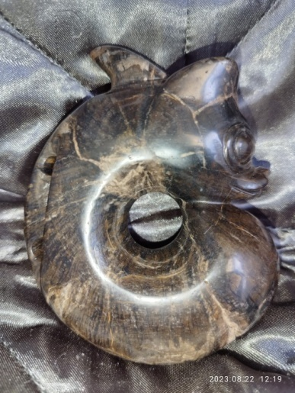 | 石器时期代 紅山文化 樹化玉龍胎  樹化玉-這是非常稀少，有著漂亮的木紋，部分視窗正是未玉化的木質！樹化玉成形要四億年以上，且需有特定的環境下才能形成。紅山文化是什麼時候出現？  樹化玉要經4億年由木轉成玉,若是以木為材的話,紅山文化即超越現今考古的年代了。  尺寸：高11 cm 闊 8.5 cm
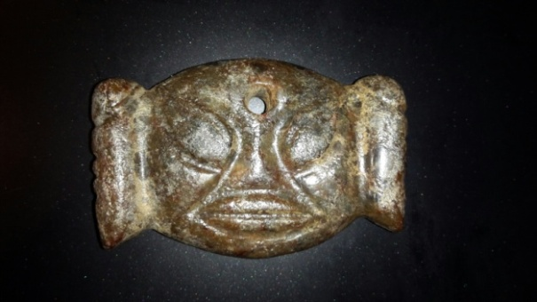 | 石器時期代 紅山文化 雙蟬玉人面譜  材質：岫巖玉  簡介：紅山文化是距今五、六千年一個在燕山以北、大淩河與西遼河上游流域活動的部落集團創造的農業文化，是華夏文明的重要組成部分。玉文化在紅山文化中處於研究核心地位。中國是世界上面具歷史最悠久、面具流傳最廣泛的國家之一，與其他國家和民族的面具相比較，中國面具品類繁多，造型生動，形制獨特，具有鮮明的民族特色。古代加工面具的材料很多很雜，有木雕、皮革、布帛及金、銀、銅等金屬，還有石頭雕琢、陶土燒制的。而最為精美並豐富多彩的，則是玉面具。  以蟬的羽化比喻人能重生，寓指精神不死，再生復活。把蟬佩於身上則表示高潔。所以玉蟬既是生人的佩飾，也是死者的葬玉。  尺寸：7cm
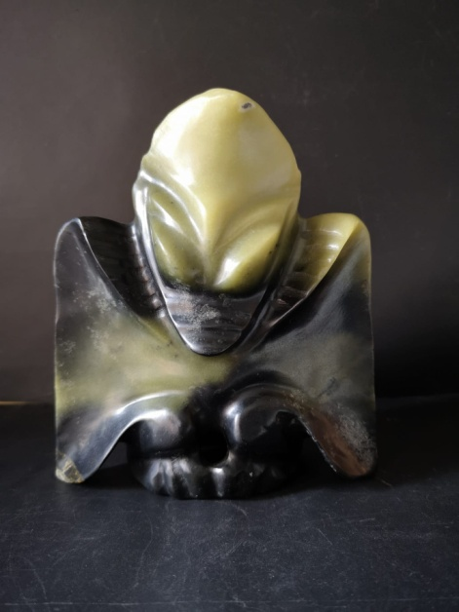 | 石器时期代 紅山文化 人首鷹身雙面複合體  材質：岫巖碧玉  簡介：紅山文化典形的鷹圖騰 ，一面似 "鷹頂大君王"，另一面似 "太陽神"， 同樣是神情威武魅力懾人。  尺寸：高16cm 寬14cm厚7.5 cm
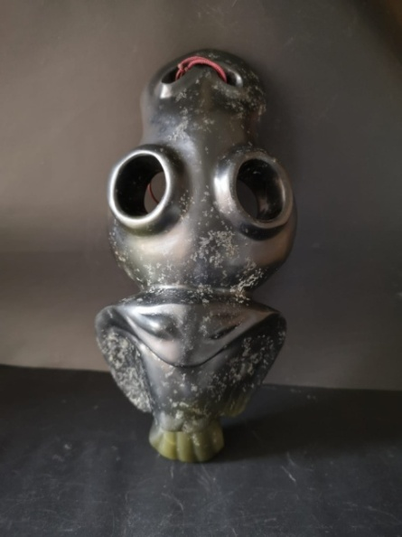 | 石器时期代 紅山文化 馬首雄鷹單面複合體  材質：黑玉  簡介：紅山文化以動物造型的玉器繁多，像這以馬首、雄鷹複合體的玉雕，特點是非常簡樸古拙，加工工藝看似簡單，看不到有陰刻綫，但這種壓地陽起的工藝，更加是費工耗時，完成一件玉器往往需要經年累月之功方可。  尺寸：高24cm 寬11.5cm 厚6 cm
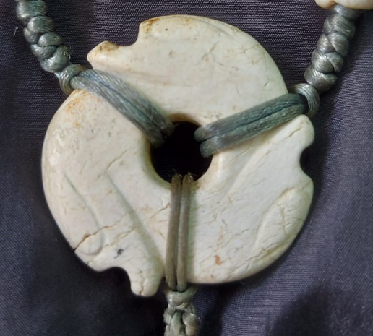 | 新石器時代 紅山文化玉璿璣  璿，美玉也，璣，王者正天文之器，即用作觀測天文的玉器。玉牙璧，又稱“玉璿璣”，它與牙璋一起並稱古代東夷民族的藝術瑰寶。玉璿璣是一件帝王觀測天象的玉雕的儀器。  唸《楚辭．九思怨上》，有「謠吟兮中壄，上察兮璿璣」之句。宋人認為「璿（通「琁」）璣」乃北斗魁四星。這不禁想到從新石器時代晚期至西周早期琢製的玉璿璣。那是我國古玉中十分獨特的一種形制  尺寸：直徑4 cm
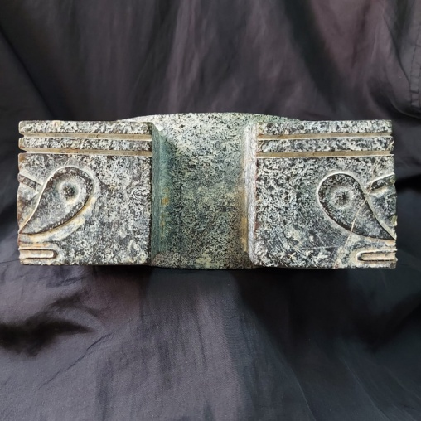 | 新石器時代 良渚文化（西元前2500年）  良渚文化獸面玉琮  “琮”始于《周禮》等古籍。據《周禮·考工記·玉人》所釋，“大琮十有二寸，射四寸，厚寸”。東漢時的《白虎通·文質篇》也指出：“圓中牙身玄外曰琮”。 圖案代表著良渚人征服大自然的願望，是良渚人不斷進步向前發展的精神支柱。換句話來説，它代表著良渚人的吉祥與幸福。良渚文化獸面玉琮獸紋雙目圓睜，在生產力十分低下的原始社會，人們只能通過漁獵、採集和農耕等生產活動維持生存，征服自然界中最兇猛的動物是人類最大的願望。簡化圖案雕刻不僅裝飾在玉器上，還裝飾在象牙、獸骨上，有神人獸面紋的器物主要用於祭祀和陪葬。  尺寸：高7cm 闊24cm
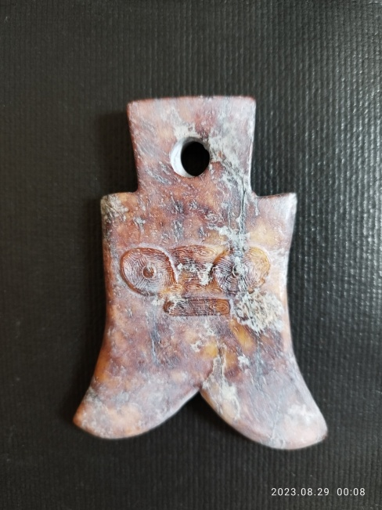 | 新石器時代 良渚文化（公元前2500年）  獸面牙璋  牙璋乃目前發現、最早作為國家權威象徵的玉器，且出土範圍極廣，北至陝西、南至越南皆有牙璋的發現紀錄，但最重要的傳播源頭與流行區域正是二裡頭文化。“相關研究表明，一條傳播路徑是通過湖北、湖南傳到了廣東、福建、香港地區，另一條傳播路徑則是順著長江一直到達三星堆地區，然後繼續向南傳到越南北部。”趙海濤說。且商朝對牙璋的重視不若夏朝，因此不少考古學者們將牙璋當成夏朝、夏部族使用的特殊性玉器，使之成為檢驗夏朝存在與否以及文化輻射範圍的利器。過往的良渚文化出土或在拍賣市場也從未見過良渚牙璋,它亦是與良渚文化中的三義形良渚玉器截然不同。  良渚文化是世界上最早的稻作遺址，普遍使用石犁石鐮，從一鏟一鍬的耜耕邁入連續耕作的犁耕階段，作物主要為穀秈和粳稻，由此帶動了生產力的發展，促進了制陶、治玉、紡織等手工業分離與發展。1936年出土的石器有鐮、鏃、矛、穿孔斧、穿孔刀等，磨制精緻，特別是石犁和耘田器的使用，說明當時已進入犁耕階段。  尺寸：高5cm 闊10cm
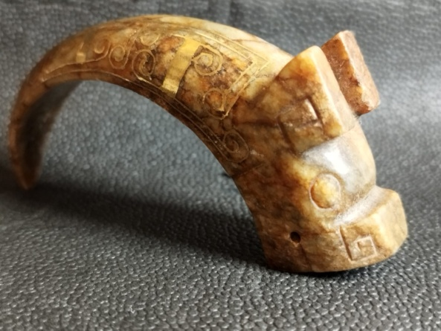 | 商代 龍首形金玉觽  中国早期服饰没有纽扣，一般是用绳子系住，而周人注重礼节，为避免衣带散开导致走光失礼，通常会把绳子打成死结，解衣带结时则需要借助弯角型的觽（xi），因此觽成为人们携带在腰间的小型生活用品。汉代古文诗人毛亨就曾说过：“觽所以解结，成人之佩也。人君治成人之事，虽童子犹配觽，早成其德。”有关“童子佩觽”的記載可追溯到西周初期的《詩經》：“藝蘭之支，童子佩觽，雖則佩觽，能不我知。”  尺寸：11 cm
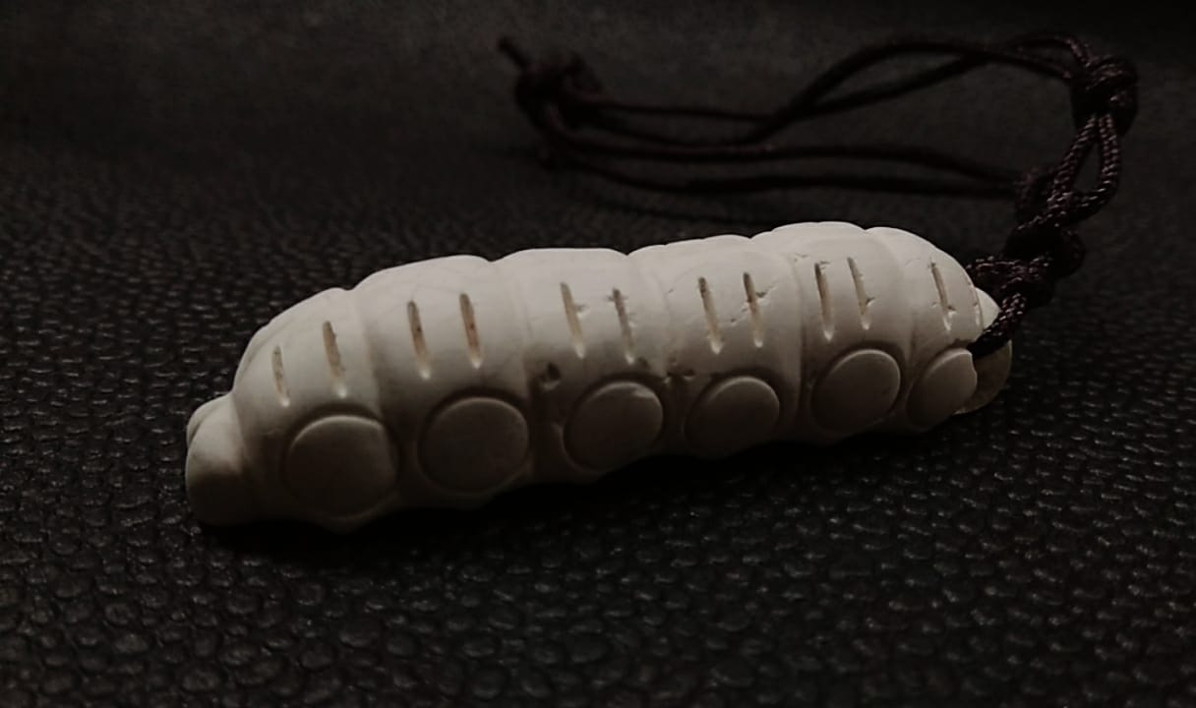 | 商周 玉蚕  玉蚕在古代的寓意一般都指的是在古代的诗歌里面，或者现在汉字中写作蚕，有的还有一些是在古代汉诗里是人们的美好愿望，蚕丝就像蚕丝一样洁白的颜色。所以蚕是一种传统的中国古典文化的象征。而蚕的另一种称呼应该属于蚕族，也叫 蚕。蚕有什么象征意义？蚕被视为天地之间的礼物，是大自然赐予的珍宝和吉祥物。蚕蚕的生长历史相当久远。蚕，谐音“吉”、“顺”。有通神聚瑞之意，所以蚕也能代表美好的事物。蚕有很多种寓意，比如蚕蛹，就寓意着顺利，有的还能带来好运气。  蚕被视为一种有灵性的动物，是大自然赐予给人类的珍贵财富，所以蚕在风水学中被认为是有着不可替代的神仙。蚕的种类有很多，一般蚕分为四类，蚕蛹，茧蛹，蛹，蚕蛹，蚕蛹，沙蛹。蚕蛹最重要的是蚕蛹的美观程度。蚕蛹中的虫子一直被视作是吉祥物。蚕蛹是吉祥物，寓意着吉祥圆满，有的还能带来好运气。蚕在西藏的佛教里面，蚕有一种叫做“金刚萨埵”的法王，而在古佛教中它的法王就坐骑着一尊菩提佛母，象征着智慧的意志。  蚕是一种象征着智慧和勇气的动物，可把人体表情变的温情化，变的温情美德化，让人体会到快乐与健康，所以蚕茧被视作象征着希望、幸福的动力“天使”。  尺寸：5.5 cm
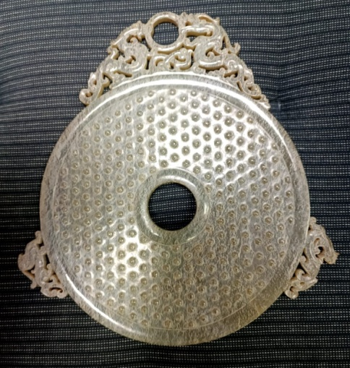 | 東漢(公元25-220年)  龍鳳出廊穀紋璧  新彊和田青玉, 壁兩面通体浮雕穀紋,上正中出廊龍鳳飾,左側出廊螭龍, 右側出廊天祿。古人崇尚 “天圓地方”, 周禮以“蒼璧禮天, 黃琮禮地”,儀式以青壁祭天,璧身穀紋,萬物甦醒,農耕豐收,生命繁衍。  尺寸：高18cm 璧徑14.5cm
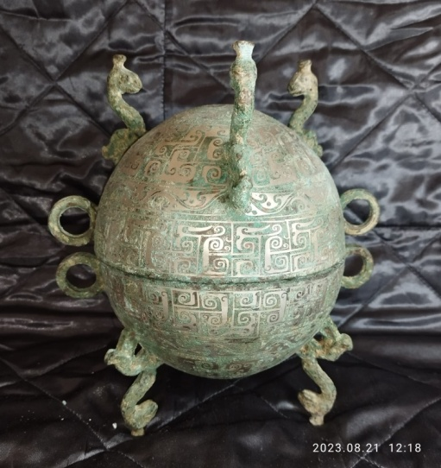 | 東周（公元前770年－公元前256年）  戰國 青銅錯金”敦 “  概述：流行於春秋戰國時期,盛食器和禮器。由鼎、簋的形制給合發展而成。基本造型為圓腹、雙環耳，三足或圈足，窄蓋。器身常飾有環帶紋等。 展品此器伴夔紋圖騰三龍足。  尺吋：腹徑15.5cm , 通高: 24cm 。
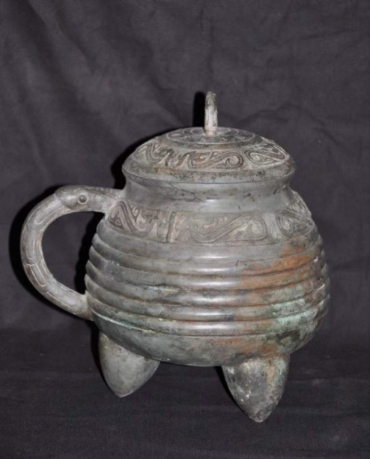 | 《春秋早期》公元前770-476年  “龍纹青銅鎣” ｛蓋頂有銘文11字｝  鎣（音營）是一種形似盉（音禾）而短足的青銅器皿，可盛酒或水。蓋頂有環形手挽，蓋身飾有龍紋和十一個銘文環繞一周。器身腹部深大，下承三袋形足，腹部置獸形環耳作鋬（音盼）（即手柄）。腹部上方飾龍紋環繞一周，腹部下方飾六道瓦棱紋。繼西周青銅器後，春秋戰國時期的青銅器鑄作，不分早期晚期，都是我國古代高級藝術品不朽之作。  尺寸 : 高 30cm 寬 28cm 口徑 16.3-16.5cm
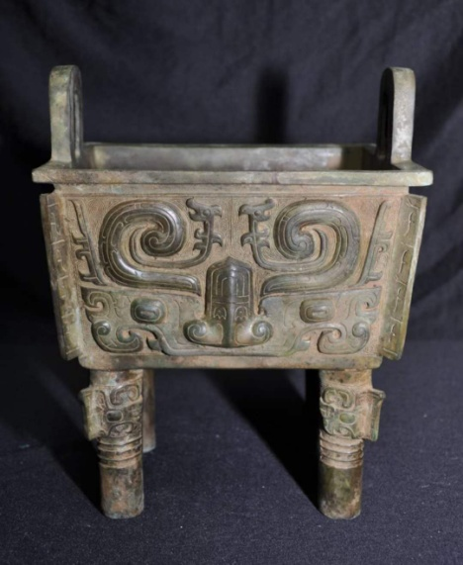 | 西周 公元前1100-770年  大卷角獸面紋青銅方鼎 「器內邊有銘文12字」  青銅器，跟瓷器相同，素有「一方頂十圓」的說法，方鼎的等級較 圓鼎 更高，據說存世量也更稀少，方鼎 的存世量可能只有 圓鼎的幾十分之一。  這方鼎 形態方正，上有雙立耳，腹部四方，器內邊鑄有十二個銘文，下承四柱足。鼎身正面飾大卷角和玄鳥紋組合而成的獸面紋。四柱足頂端同樣飾有獸面紋飾，頗有王儀威嚴，應該算得上是西周青銅方鼎的代表作之一。  尺寸 : 高 28.5cm 長 23.2cm 闊 18.7cm

